# RA XIMHAI ISSN 1665-0441

Volumen 13 Número 3 Edición Especial Julio – Diciembre 2017

439-460

# “Los enfermos”: la configuración de un discurso gráfico radical en sinaloa,

**México, 1970-1973**

# "THE SICK": THE CONFIGURATION OF A RADICAL GRAPHIC DISCOURSE IN SINALOA, MEXICO, 1970- 1973

Rafael **Santos-Cenobio1**; Luis **García-Valenzuela2** y José Alberto **Ortega-Campos3**

1Universidad Autónoma de Sinaloa, Universidad Autónoma Intercultural de Sinaloa. Doctorado en Ciencias Sociales por la Universidad de Guadalajara. 2Universidad Autónoma de Sinaloa, CONALEP Los Mochis 1, Universidad Autónoma Intercultural de Sinaloa/ Estudiante de la Maestría en Ciencias Sociales por la UAIS. 3Universidad Autónoma de Sinaloa, CONALEP Los Mochis 1, Universidad Autónoma Intercultural de Sinaloa/ Estudiante del Doctorado en Ciencias Sociales por la UAIS.

**RESUMEN**

Este artículo tiene dos importantes propósitos. Primero, superar las visiones tradicionales que existen sobre “Los enfermos”, mediante el estudio de la caricatura y la historieta política. Segundo, analizar el contenido temático y el contexto de la historieta y la caricatura política en la construcción de la identidad de “Los enfermos” frente a sus adversarios el grupo José María Morelos “Los chemones” y “Los pescados”. El discurso gráfico de “Los enfermos” se configuró durante la huelga contra Armienta Calderón (1970-1972); y se extendió hasta 1973, momento cuando “Los enfermos” se sumaron a la Liga Comunista 23 de septiembre. En general, el discurso gráfico instrumentado por “Los enfermos” ponderaba como puntos esenciales, temas con fuerte crítica social y política, y con mucho humor, sátira e ironía; lo cual deja bien claro la influencia ejercida por Eduardo del Río “Rius”.

**Palabras clave:** representación, identidad, discurso gráfico, adversario e ideología.

**SUMMARY**

This article has two main purposes. First, to overcome the traditional views that exists on "Sick", by studying political caricature and cartoon. Second, analyze the subject content and context of the political cartoon and caricature in the construction of the identity of "Sick" against their group opponents José María Morelos "The chemones" and "Fish". The graphic speech "Sick" was set during the strike against Armienta Calderón (1970-1972); and lasted until 1973, when as "Sick" has joined the Communist League September 23. Overall, the graphic speech implemented by "Sick" pondered as essential points, subjects with strong social and political criticism, and humor, satire and irony; which makes clear the influence of Eduardo del Río, "Rius". **Key words:** representation, identity, graphic discourse and ideology adversary.

Sí somos ‘Enfermos’ [...] si enfermo es querer la revolución, si enfermo es querer el cambio, si enfermo es ser consecuente, si enfermo es mostrar mayor solidaridad con los obreros y los campesinos; si enfermo es querer una mejor Universidad, si estamos enfermos, si somos enfermos [...] Nuestra ‘Enfermedad’ ha contagiado a lo más

consciente y combativo del proletariado sinaloense, porque es la ‘Enfermedad’ del comunismo revolucionario, el virus rojo de la revolución proletaria” (Volante, 1973; entrevista a Rigoberto Rodríguez, 2005).

# INTRODUCCIÓN

“Los Enfermos” fue una corriente política que se configuró durante la huelga estudiantil contra el impuesto rector Armienta Calderón en la Universidad Autónoma de Sinaloa (1970-1972). El grueso de los cuadros políticos provenía de las casas de estudiantes Rafael Buena y Genaro Vázquez; así como de las escuelas de Agricultura, Química, Economía y la Preparatoria Central. Desde 1968, “Los enfermos” al igual que un numeroso grupo de estudiantes universitarios militaron en la Juventud Comunista, filial del Partido

Recibido: 27 de febrero de 2017. Aceptado: 30 de abril de 2017. **Publicado como ARTÍCULO CIENTÍFICO en Ra Ximhai 13(3): 439-460.**

**439**

radical en Sinaloa, México, 1970-1973

Comunista Mexicano. Al mismo tiempo apareció un colectivo estudiantil denominado Independientes cuyo referente era el periódico *Perspectiva* auspiciado por el político Heberto Castillo.

Las diferentes corrientes desde 1966 hasta 1969 construyeron una sólida alianza contra su adversario común el gobierno federal y local. Para 1970 el gobernador Alfredo Valdés Montoya –con anuencia de los poderes federales- impuso como rector de la UAS a Gonzalo Armienta Calderón, lo cual provocó que los estudiantes enfilaran todas sus baterías contra su nuevo adversario común. Después de dos años de enfrentamientos violentos Calderón fue echado de la Universidad por la disidencia. Los pocos años que duró la huelga contra Armienta se definieron tres corrientes ideológicas. Los Independientes se bautizaron con el nombre de José María Morelos alias “Los chemones”, cuyo proyecto era la defensa de la Universidad a través de la consolidación de los órganos de cogobierno; la excelencia académica; y la creación de sindicatos de trabajadores tanto en el campo como en la ciudad. Éste grupo no construyó una estructura de propaganda sólida y propia e incluso después de 1972 siguieron dependiendo de publicaciones elaborados por sus directivos nacionales.

La Juventud Comunista, comúnmente conocidos después de 1972 como “Los pescados”, sus postulados eran consolidar los órganos de Cogobierno Universitario; evitar la intromisión del gobierno estatal en los asuntos de la Universidad; arrebatar a la burguesía la dirección de las escuelas y facultades; solidarizarse con los campesinos y colonos sinaloenses. Ésta corriente política creyendo legítima la movilización de masas siguió en la lucha al lado de “Los enfermos” hasta octubre de 1972, sin embargo, cuando la Comisión Coordinadora de la Federación de Estudiantes Universitarios de Sinaloa pasó a la clandestinidad; entonces “Los pescados” para contrarrestar la propaganda radical a principios de 1973 crearon el periódico *EL Manifiesto*. En él se incluía demoledoras críticas contra sus adversarios “Los enfermos”; al mismo tiempo llamaban a los universitarios a la defensa de la Universidad. Tarde se dieron cuenta pues el “virus de la enfermedad” había contagiado al “proletariado universitario”, muestra palpable fue que entre mayo y junio de 1973, “Los pescados” fueron derrotados y “Los chemones” resultaron expulsados de la Universidad.

El movimiento “enfermo” ideológica y políticamente se configuró durante la huelga contra Armienta Calderón, no hubiera sido posible sin la creación de una identidad grupal y colectiva. Esto se construyó con base a técnicas de propaganda popular como la historieta y la caricatura política, que aparecieron plasmados en periódicos murales, hojas seriadas y sueltas; y en los principales órganos de propaganda como *Caminemos* y *Detonador*. Fue así como “Los enfermos” crearon una identidad y una manera práctica de transmitir sus ideas, ideales, sueños, mitos, iconos y símbolos. La historieta y la caricatura política como elemento de continuidad pervivió y se consolidó durante el movimiento “enfermo”. Sólo se modificó el contenido; los ejes temáticos dejaron de ser denuncias y sátiras dirigidas hacia vituperados personajes universitarios y gubernamentales; pues ahora los radicales enfatizaban en la necesidad del estudiantado de unirse como un destacamento del proletariado a sus hermanos de clase, los campesinos y jornaleros agrícolas. Conforme fue avanzando la movilización, se diversificaron los ejes temáticos de la caricatura; irrumpieron con mayor fuerza las representaciones de “dominación burguesa”, “liberación del pueblo”, “los reformistas defensores de los huesos universitarios”. El hilo de la caricatura se rompió cuando “Los enfermos” se vincularon a la Liga Comunista 23 de Septiembre, quizás por la imposición de una dinámica nacional que implicaba una forma de propaganda más inclinada hacia el arte de su insurrección generalizada.

# El contexto político del movimiento estudiantil sinaloense

Durante el régimen de Gustavo Díaz Ordaz (1964-1970), el Estado populista se disoció al grado de convertirse en Estado de un grupo de poder. El bloque ejecutivo-partido-sindicato perdió peso político y el ejecutivo perdió autonomía para tomar decisiones en materia económica (Hamilton, 1983:42). Sin embargo, la institución presidencial siguió siendo la fuente de poder para mantener por largo tiempo las entidades y las regiones en permanente calma. Este régimen jerarquizado pronto mostró su rostro autoritario, (Quiroz y Gutiérrez, 1992: 247) en 1968, lanzó una oleada de represión contra el movimiento estudiantil1 que pedía democratización del sistema político (Paoli, 1985: 71). En ese sentido el gobierno puso en entredicho su legitimidad democrática encarnada en la representatividad del popular del Estado, ya que las elecciones tan sólo eran para refrendar una decisión tomada anticipadamente. 2

El movimiento de 1968 legitimó la práctica de participación política independiente, no sólo porque confrontó al gobierno con su discurso democrático, sino porque reveló la fragilidad de todos los grupos sociales frente al poder. Esta movilización no provocó inmediatamente la participación electoral, pero si modificó los valores y comportamientos sociales y a corto plazo propició un reordenamiento de las alianzas del Estado. Conforme la participación y organización independiente fueron reconocidas como valores compatibles con la estabilidad las clases medias se desplazaron de la posición pasiva de grupos de referencia social a interlocutores del poder.

La administración de Luis Echeverría Álvarez (1970-1976), trató de superar las formas de funcionamiento político anteriores e implementó el modelo de desarrollo compartido con el que buscaba el crecimiento económico que beneficiaría los estratos más pobres de la población, lo cual se vio reflejado en el aumento salarial de emergencia y la política tripartita (Lomelí y Zabadúa, 1998: 64) que cubrió las funciones de mediación que con urgencia necesitaba el gobierno. El gobierno de Echeverría también se propuso la renovación de los estilos de gobierno y la adaptación del Estado en su estructura orgánica, sin dejar de ser república presidencial que siempre había sido, a una revigorización de la política de masas de la Revolución mexicana. 3 Sin embargo, el 10 de junio de 1970, E cheverría reprimió brutalmente el movimiento estudiantil en el capital del país, lo cual provocó la radicalización de las masas estudiantiles volcándose como organizadores, asesores, propagandistas, ideólogos de futuros movimientos urbanos-populares, campesinos y obreros (De la Garza, 2014: 19).

Durante la administración de Echeverría en diferentes universidades públicas de país se escenificaron luchas estudiantiles que buscaban la democratización de la educación superior. En 1971 en Monterrey la lucha democrática dentro de la Universidad Autónoma de Nuevo León alcanzó su punto más álgido; en la Universidad Autónoma de Puebla (1970-1975), los universitarios de izquierda consiguieron apoderarse de la Universidad; y en 1970 los estudiantes de la Universidad Autónoma Benito Juárez de Oaxaca, al ser reprimidos violentamente por el gobierno del estado optaron por la radicalización. En suma, el

1Ese fenómeno sienta sus orígenes a partir de la industrialización, el desarrollo de las ciudades, y del proceso de modernización de la sociedad mexicana; que había producido un amplio sector de clases medias. Estas últimas junto con las clases populares comenzaron a ingresar a las universidades y tecnológicos, espacios donde adquirieron conocimientos y experiencias suficientes sobre la conciencia democrática. Sus primeras reivindicaciones se expresaron a nivel de conflictos laborales y exigencias de democratización de las instituciones.

2Esto se llevó a cabo a través de la alianza histórica entre líderes de clase media y grupos de campesinos y obreros, quienes habían sido el corazón de la revolución de 1910. Pronto ese acuerdo se convirtió en una de las piedras angulares del autoritarismo, pues el compromiso con los intereses populares justificó la construcción de una estructura política centralizada como condición necesaria para lograr la modernización económica y la democracia. Los pilares de esa estructura eran las corporaciones de diferente tipo: las estatales que organizaban a los obreros y campesinos y las que habían sido creadas con independencia del Estado: la Iglesia y la Universidad Nacional. (Loaeza, 1993: 21).

3 Córdova, Arnaldo. “La concepción del Estado en México y el presidencialismo”, en González Casanova, Pablo (coord.), *El Estado en América Latina. Teoría y práctica* (México: Siglo XXI y Universidad de las Naciones Unidas, 1990), 560

radical en Sinaloa, México, 1970-1973

movimiento estudiantil de las diferentes universidades se solidarizó con los movimientos de los campesinos, pequeños comerciantes, colonos y obreros.

En febrero de 1970, al terminar Rodolfo Monjaraz Buelna su administración como rector de la Universidad Autónoma de Sinaloa (UAS), la Junta de Gobierno de la Universidad al Licenciado Gonzalo Armienta Calderón,4 que para tomar posesión se apoyó en un grupo de choque “Los Gorilas” y la policía judicial del estado, lo cual desencadenó en un acto de violencia contra los estudiantes disidentes (Flores, 1972: 18). Los estudiantes no estuvieron de acuerdo con la imposición de Armienta Calderón como rector de la UAS, así que los disidentes intentaron apoderarse del edificio central de la Universidad, sin embargo, no tuvieron éxito porque intervino la policía judicial, resultando como saldo varios estudiantes golpeados, heridos y otros encarcelados (Terán, 1982: 47).

Después de la derrota, la disidencia estudiantil se reagrupó y contraatacó con mayor fuerza logrando hacerse con el control del edificio central de la UAS. Pero, el gobierno del estado Alfredo Valdés Montoya, amenazó con utilizar el ejército, si los estudiantes no entregaban las instalaciones universitarias. Los inconformes cedieron a las presiones, y Armienta Calderón sin ningún problema se posesionó de la Universidad, y al poco tiempo para vengarse de sus opositores comenzó expulsar maestros y estudiantes, al mismo tiempo impuso directores en las diferentes escuelas y facultades de acuerdo a sus intereses. En 1971, los estudiantes nuevamente se lanzaron a la lucha, comenzaron “expropiando” los bienes universitarios como la imprenta, mimeógrafos y camiones (González, 1992: 61). La fuerza del movimiento estudiantil fue potente, al grado de expulsar a Calderón de la Universidad, pero este para atraer a sus seguidores decidió fundar en el exilio tres escuelas: contabilidad, derecho y economía.

El triunfo sobre Armienta Calderón fue muy efímero, ya que el 11 de febrero de 1972, las corporaciones policíacas invadieron las instalaciones de la UAS, lo estudiantes trataron de repeler la agresión con piedras, garrotes y bombas molotov, pero ante una lucha desigual retrocedieron. 5 Fueron detenidos los principales cuadro políticos del movimiento estudiantil: Liberato Terán Olguín, José Camilo Valenzuela Fierro, Jaime Palacios Barrera, Daniel Moreno Lizárraga, Carlos Humberto Guevara Reynaga, Carlos Calderón Viedas “El Gallón”, Guillermo Reynaga Guevara, Fidel Urías Salcido (a) “El Gordo”, Felipe López Leyva, Jorge Pérez Velarde, Armando González Chávez, Andrés Tamayo, Jesús Sandoval Fernández.6 Se les acusaba de los delitos de despojo de inmuebles (ocupación violenta del recinto universitario), daño en propiedad ajena, robo, injuria, amenazas, fabricación de armas prohibidas y aparatos explosivos.7

La represión más que bajar la moral del movimiento, estimuló la participación masiva de los universitarios, ya que “era la razón de ser del activismo”.8Desde entonces ya no hubo tregua, se sucedieron frecuentes combates callejeros entre estudiantes y policías, además se realizaron masivas concentraciones en las escuelas de Físico-Matemáticas e Ingeniaría (no tomadas por la policía) que estaban frente al estadio de béisbol.9 El poder estudiantil llegó a ser tan potente, con ayuda de los transeúntes logró repeler la agresión de un grupo de militares (Terán*, op cit*: 94). El movimiento también recibió apoyo solidario de los

4La policía utilizaba como método de dispersión, las bombas lacrimógenas, balas de goma y macanas; mientras que los grupos conformados por Calderón hacían uso de los garrotes, piedras y armas de fuego. En tanto, los disidentes con garrotes y piedras hicieron frente a la violencia represiva. 5*Minutero,* México, febrero 11 de 1972.

6*El Universal,* México, febrero 12 de 1972; *La voz de Sinaloa,* Culiacán, febrero 14 de 1972.

7También fueron detenidos Jorge Luis Pérez Fernández, Luis Enrique Fernández Uriarte, Jorge Bernal, Salvador Valle, Juan Pablo Leyva Rodríguez, Isaías Urías Serrano, Manuel García Espinosa, Jesús Espinosa Villalobos, Guillermo García Sotelo, Mariano Morales Mújica, Rafael Rentaría Zatarain, Severiano Ayón Gurrola, Francisco Barraza Olivas, José Juan Valenzuela Gutiérrez, Nicolás Orduña, Alfonso Gómez Ayala y Eduardo Alberto Guevara Niebla.

8Entrevista al profesor Rigoberto Rodríguez Benítez. Culiacán, Sinaloa, Octubre 28 de 2005.

9En esos momentos en el estadio de béisbol Ángel Flores se celebraba la fiesta de carnaval Culiacán, por lo tanto circulaba por esos espacios bastante gente

intelectuales Carlos Fuentes, Ernest Mandel y el rector de la UNAM Pablo González. Los éxitos estudiantiles se tradujeron en liberación de presos políticos, desalojo policíaco de la Universidad, y la crea ción del Consejo Universitario Paritario y la Junta Administrativa Paritaria (Sánchez, 1994: 39).

Los éxitos estudiantiles provocaron mayor participación del estudiantado en los mítines y marchas. Pero el gobierno y las autoridades universitarias no se cruzaron de brazos, así que el 7 de abril de 1972 lanzaron un feroz ataque contra el estudiantado de donde resultaron dos muertos: Juan de Dios y María Isabel. En seguida, Armienta Calderón renunció a la rectoría de la UAS, el Congreso del estado aprobó la nueva Ley Orgánica, 10 que incluía la supresión de la Junta de Gobierno y el reconocimiento del Consejo Universitario Paritario que se convirtió en la suprema autoridad de la UAS.

# La historieta y la caricatura: la identidad de la “Enfermedad”

El análisis del trabajo se basa en fragmentos de historietas y caricaturas producidos durante la huelga contra Armienta Calderón y durante el movimiento de “Los enfermos”. Conceptualmente, la historieta se entiende como una narración gráfica desarrollada a través de imágenes secuenciales que conforman una historia con un hilo conductor definido, con elementos propios, que permiten el desarrollo de la historia que relata a través de Globos (o burbujas), viñetas y onomatopeyas (Barraza, 2006: 74). El cómic ha funcionado como medio de comunicación popular en todas las áreas y en todos los países, aunque a veces entre grandes dificultades. En los años sesenta y setenta en los países africanos la historieta se convirtió en instrumento didáctico, para enseñar a leer y escribir, así como para contar la historia del pueblo en contra del colonialismo o bien para celebrar los héroes de la revolución popular (Federici y Marchesini, 2005; González, 1955). En México la historieta se concibe como el primer territorio de la narrativa popular mexicana liberada por el humor. Esto es de vieja data en la cultura popular, es un humor socializado, una especie de rito liberador, humor compartido en circos, teatros de revistas y carpas (Maldonado, 2011: 205).

“Los enfermos” combinaron historieta con caricatura como un medio pedagógico para educar a las masas universitarias y como derivación a los campesinos y obreros aunque con menos éxitos en estos últimos. En ese sentido es necesario entender la caricatura como una expresión plástica que busca ridiculizar y poner énfasis en lo grotesco, irónico o divertido de los rasgos de una fisonomía, una figura o una escena peculiar; al mismo tiempo manifiesta una oposición o reto al orden establecido provocando burla, menosprecio, falta de respeto y desdén con lo que se rompe la magia de lo oculto (Bruneda, 1958: 11). La caricatura desde su aparición, ha sido utilizada como vehículo para expresar y arma para atacar. Ha servido a personas, partidos y facciones lo mismo para dar forma y difusión a sus ideas e ideales que para luchar por obtener poder o destruir a algún enemigo, al tiempo que ha servido a la sociedad y a la opinión pública para dar cauce y circulación a sus convicciones, descontentos y demandas (Gantús, 2007: 206).

La caricatura como expresión revestida de anonimato, cumple la función de preparar el ambiente, que consiste en degradar al gobierno y divertir al pueblo, para luego utilizar otras armas poderosas y radicales que consuman la acción. A veces se puede ligar el contenido de la caricatura a las distintas formas populares de resistencia como el chisme y el rumor: el primero pone atención en una agresión social disfrazada que carece de autor; el segundo como forma de comunicación anónima y vehículo de aspiraciones y ansiedades tiene mayores posibilidades de prosperar en los momentos que ocurren acontecimientos que ponen de relieve los intereses populares. El chisme busca arruinar la reputación de

10Miguel Ángel Rosales Medrano.

radical en Sinaloa, México, 1970-1973

una o varias personas que pueden ser identificadas; y el rumor no tiene necesariamente como objeto a una solo persona en particular (Scott, 2000: 12-14).

Para realizar el análisis de las historietas y las caricaturas fue necesario retomar algunos referentes teóricos de los recursos semióticos que el autor presenta, como los títulos, la imagen y el texto de los globos; quién, se refiere al personaje o los personajes principales del tema propuesto en las imágenes; qué, hace relación al tema; dónde, indica el lugar donde se desarrollan los hechos; cuándo, corresponde al momento de la situación presentada, en la cual, la fecha de publicación de la caricatura da indicios de los hechos noticiosos respecto al tema que se presenta en la viñeta; y el cómo, describe el hecho en sí al que se refiere la caricatura. De este modo, se identifica y delimita el tema, el contexto y los personajes expuestos por el caricaturista en la viñeta; aspectos que permiten determinar los discursos y su interacción. Al mismo tiempo se pretende una revisión documental, con el fin de identificar los discursos circundantes respecto a cada uno de los temas de las historietas (Rodríguez y Velázquez, 2011: 43-44).

La historieta y la caricatura política fueron instrumentos políticos que los moradores de las casas del estudiante utilizaron para posicionar su discurso en la Universidad durante el movimiento estudiantil contra el rector Armienta Calderón. Cuando culminó la lucha estudiantil, en abril de 1972, los residentes de las casas y otros más radicalizaron el movimiento, y para rematar aceptaron con gusto el mote de “enfermos”. La historieta y la caricatura no desaparecieron, por el contrario dieron unidad y cohesión al movimiento de “Los enfermos”, pues a través de esos mecanismos difundieron sus ideas, ideales y proyectos hacia los universitarios, los colonos, campesinos y obreros.

El discurso gráfico instrumentado por “Los enfermos” ponderaba como puntos esenciales, temas con fuerte crítica social y política, y con mucho humor; lo cual deja bien claro la influencia ejercida por Eduardo del Río “Rius”. Además, “Los enfermos” utilizaban el mismo método que Rius, la historieta como recurso predominante.

Rius con los *Supermachos*, en 1966, abrió un campo inédito dentro de los cómics mexicanos: creó *la primera historieta política en el mundo*. En un ambiente preñado por la Guerra Fría entre las superpotencias de la época, el recién triunfo de la Revolución Cubana y la secuela guerrillera en América Latina, prevalecía en nuestros lares una atmósfera plenamente anticomunista y cualesquier manifestación o síntoma de una visión de la realidad progresista, o simplemente diferente a la imperante, era tachada de comunista o adversa a los valores tradicionales de la justicia y paz de los cementerios. La censura era feroz contra los medios impresos, en radio y tv, y un poco laxa o relajada en el medio de las historietas. Fue en ese contexto donde Rius dio vida *Los Supermachos* con una gran aceptación de capas medias estudiantiles y hasta sectores ilustrados (Gantús, 2007: 209). La vida de los personajes de la historieta reflejaba los vicios y las virtudes de su época en una sociedad racista, machista, persignada y anticomunista. Las críticas eran perfiladas contra el tirano presidente municipal, los corruptos, agresivos y gandallas policías, las persignadas beatas pueblerinas, el reaccionario burgués.

Rius en *Los Agachados*, incursionó en el terreno del conocimiento, develando temas complejos como el Opus Dei, los protestantes, el machismo, la pornografía, el suicidio; corrientes de pensamiento filosóficas y políticas: el marxismo, el maoísmo, el socialismo y celebridades como Che Guevara y Mao. Esta sabiduría se expresaba al desentrañar temas cotidianos y otros sofisticados y, unos y otros, aparentemente ajenos o extraños a los sectores que leerían la revista. Los personajes explicaban y sintetizaban de manera didáctica y, con el elemento esencial advertido, que los lectores aprendan riendo o esbocen una sonrisa y terminen politizados. Esta tarea, educar y, a la vez, concientizar a múltiples lectores utilizando texto e

imagen fue la misión imposible que emprendió Rius sin la estrategia o logística de un equipo de operadores, como en las series de tv, y tan sólo con modestos apoyos familiares (Gantús, 2007: 212-213).

La izquierda moderada en Sinaloa, a juzgar por su producción propagandística no consideró seriamente la técnica de Rius. Sin embargo, “Los enfermos” hicieron del humor, la sátira e ironía popular, desplegada en las historietas su método más eficaz para educar especialmente a las masas Universitarias, más que a los campesinos y obreros.

Para 1969 en la casa Rafael Buelna Tenorio se elaboraron rústicos periódicos murales, cuya estructura material lo conformaba una plataforma ya fuera de papel o de madera, que servía como sostén de una serie de hojas escritas a mano y otras repletas de expresiones caricaturescas, acompañadas de recortes de periódicos y revistas. Su contenido variaba según el caso y el momento, aunque, predominantemente aparecían temas alusivos a la muerte del Che Guevara, discursos de Fidel Castro, represión estudiantil y piezas literarias de algunos guerrilleros. Ahí y con esos mismos ejes temáticos nació *El Chile: órgano viril de prensa,* un rudimentario órgano de difusión de circulación interna, que fue el antecedente inmediato del periódico estudiantil *Caminemos*, la cual fue fundado en septiembre de 1971 por Melchor Inzunza y el morador de la casa estudiantil Antonio Medina de Anda.

La historieta y la caricatura fueron instrumentadas durante la huelga contra Armienta Calderón. Esto estuvo motivada por lo siguiente: primero por la necesidad de desarrollar un arte popular que permitiera expandir las ideas e ideologías del movimiento, no sólo hacia los universitarios, sino también hacia los campesinos, los jornaleros agrícolas y la gente pobre de las ciudades; segundo, para divertir al “pueblo” desvirtuando las actitudes y poses de las autoridades universitarias y sus aliados los agroindustriales; tercero, acompañar a la poesía y los extensos discursos para que no fueran cansados y aburridos para los lectores.

Restarle importancia a la historieta y la caricatura, en este lapso, dejaría un hueco ineludible en el análisis de la propaganda política. Tan significativa se volvió su uso que apareció en casi todos los impresos del movimiento estudiantil. Por ejemplo, en *Caminemos* se abrió la sección denominada *El Tábano*, especialmente para plasmar esas expresiones artísticas populares. Pero a lo largo del cuerpo de ese periódico, los discursos, las reflexiones y las crónicas iban acompañados por expresiones caricaturescas o historietas. Esas mismas características se notan en *Detonador,* órgano de difusión de la Escuela de Agricultura, creada en plena efervescencia estudiantil. Para reforzar a los dos periódicos, respecto a esas temáticas, se produjeron series de pequeños impresos con alrededor de ocho a diez hojas tamaño oficio, donde se dibujaban fragmentos de historietas y caricaturas relacionados con los acontecimientos que le ocurrían a Armienta Calderón y su derredor. Con figuras expresivas de ese mismo género circularon por todas partes en hojas sueltas tamaño oficio o en carta.

Como elementos de continuidad, la historieta y la caricatura política pervivieron con el estallido del movimiento de “Los enfermo”. Sus formas materiales no cambiaron, siguieron siendo las mismas: *Caminemos*, *Detonador*, series de impresos y hojas sueltas plagadas de imágenes. Eso define la forma de identidad propagandística de “Los enfermos”, construida desde la huelga contra Armienta Calderón, elemento distintivo a la de “Los chemones” y “Los pescados”. Por varias razones, durante el “enfermismo” la historieta y la caricatura política desempeñaron un papel preponderante: primero, porque sirvieron como mecanismos de difusión de conceptos marxistas como clases sociales, capitalismo, explotación y lucha de clases, los cuales llegaron digeriblemente a los universitarios y seguramente en menor medida a los campesinos, jornaleros agrícolas y colonos; segundo, porque se utilizaron como instrumentos de ataque, agresión y burla hacia sus adversarios “Los chemones” y “Los pescados”; tercero, se usaron para

radical en Sinaloa, México, 1970-1973

exaltar las hazañas de los radicales frente a sus oponentes; y cuarto, funcionaron como elemento de auto representación.

El sarcasmo y la ironía como expresiones de ataque y descalificaciones fueron piezas centrales en el discurso de “Los enfermos”. Por ejemplo, en varios de sus volantes afloraban frases como: “Les bastó la simple promesa para que los chemones (sic), Liberato y toda la mierda llorando de gusto gritaban

¡Debemos entregar los camiones! ¡Todo se ha cumplido! ¡No provoquemos al gobierno! Y demás necedades por el estilo. “Señores después del tribunalito jugaremos a las comiditas”. “[‘Los Pescados’] les da vergüencita que su única táctica tanto para esta lucha en que logran colarse, se reduce a la vil tranza”. “Seguiremos atacando y denunciando todo aquello que perjudique a la lucha de liberación de los desarrapados [...] no nos andaremos por las ramas ni con florecitas, amores míos para decir las verdades”. Ese ambiente acompañó la caricatura y en ese mismo sentido fue dirigido.

Cuando “Los Enfermos” se integraron a la Liga Comunista, sus mecanismos de propaganda como *Caminemos, Detonador* y las series y hojas sueltas desaparecieron; y junto con ello, la caricatura como herramienta política. Varios factores asisten esa acción: primero, porque surgió el *Madera* como órgano de difusión de la joven organización, cuyo objetivo era educar a las masas en la teoría marxista-leninista a nivel nacional; segundo, la elaboración y la impresión de la propaganda quedó en manos de una comisión, todavía conformado por “Los Enfermos” pero con directrices dictadas desde la Dirección Nacional de la Liga.

La caricatura representada en los primeros diez números de *Caminemos*, mostraba defectos y errores del rector Armienta Calderón y sus allegados; algunos de sus encabezados decían: *La caricatura: reflexión de mi vida*, *Aventuras de Armienta Calderón y su camarilla, Allá en el rancho grande, La fallida comedia*, *Las aventuras y desventuras de Armienta y sus alcohólicos.* En los siguientes seis números, las figuras se enfocaron a desprestigiar y destruir la imagen de los concesionarios de camiones, los grandes agricultores, los funcionarios del gobierno estatal y los miembros de la rectoría, junto con “Chemones” y “Pescados”. Se ponía de relieve también la situación paupérrima del “proletariado”; y se avizoraba su liberación. En ese mismo sentido se elaboró y desplegó la circulación de las series y las hojas sueltas, ya fueran tamaño oficio o en carta.

Como rasgo propio de “Los enfermos” la caricatura política sirvió como instrumento de batalla discursiva contra sus adversarios “Los chemones” y “Los pescados”, quienes por cierto en sus impresos recurrieron más bien a los extensos textos de figuras y personajes afines a su postura acompañadas sólo por dibujos normales algunas veces. La auto y representación de “Los enfermos” y sus adversarios se muestra en las siguientes figuras:

# Armienta Calderón y los “gorilas”

**Figura 1.** Armienta Calderón pierde el apoyo que tenía en la Universidad (Archivo Histórico de la Universidad Autónoma de Sinaloa (AHUAS), Fondo César Cristerna (FCC). Oración, las aventuras de Armienta Calderón)**.**

**Figura 2.** Armienta Calderón y sus “gorilas” (AHUAS, FCC. Oración, las aventuras de Armienta Calderón).

radical en Sinaloa, México, 1970-1973

**Figura 3.** Armienta y sus “gorilas” (AHUAS, FCC., La despedida de Armienta Calderón; Y así en una reunión nació el milagro).

**Figura 4.** Armienta, los “gorilas” y Rodolfo Cárdenas Acedo (AHUAS, FCC., La despedida de Armienta Calderón; Y así en una reunión nació el milagro).

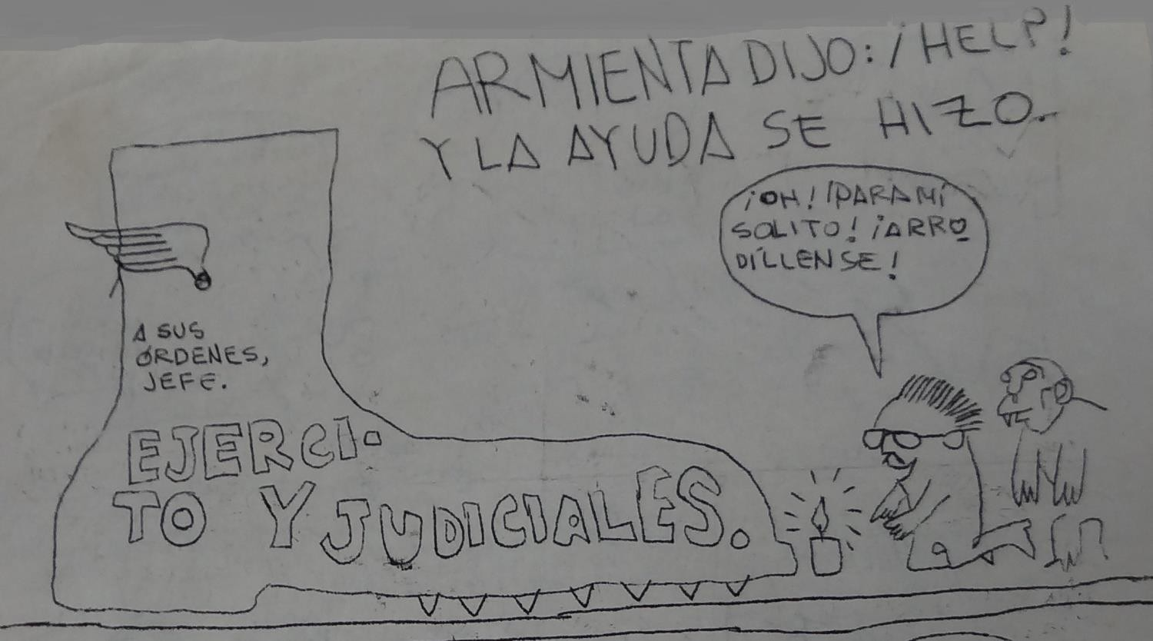

**Figura 5.** Armienta, ejército y judiciales (AHUAS, FCC., Armienta dijo ¡help! Y la ayuda se hizo).

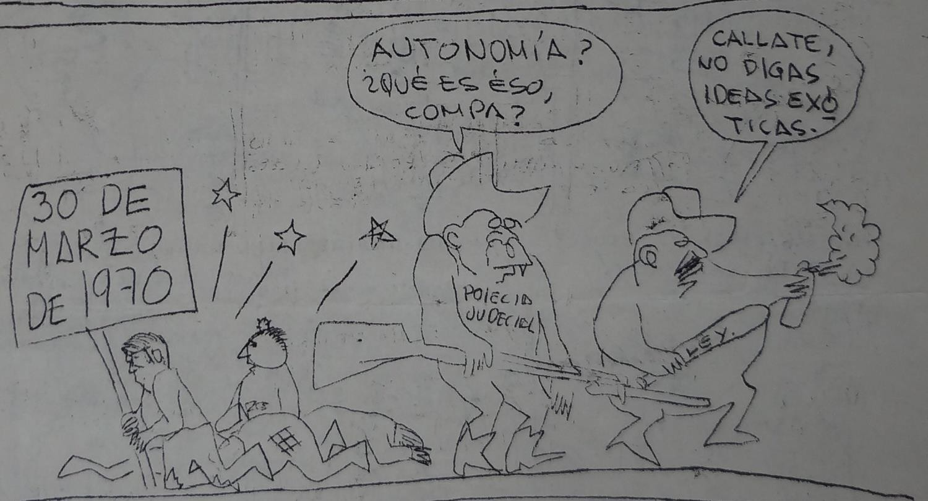

**Figura 6.** La Ley y la policía (AHUAS, FCC., Armienta dijo ¡help! Y la ayuda se hizo).

radical en Sinaloa, México, 1970-1973

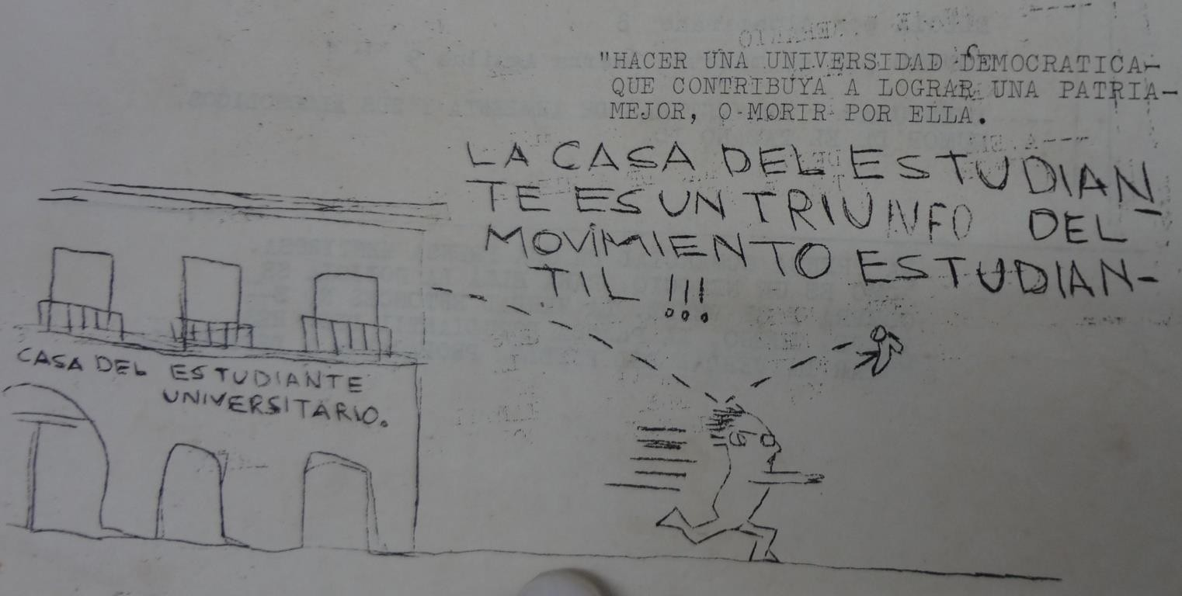

**Figura 7.** Las casas de estudiantes vanguardia de la lucha universitaria contra Armienta Calderón (Caminemos, Voz Popular de la Casa estudiantil Universitario Rafael Buelna, Numero 9, Culiacán, Marzo de 1972, p. 2.).

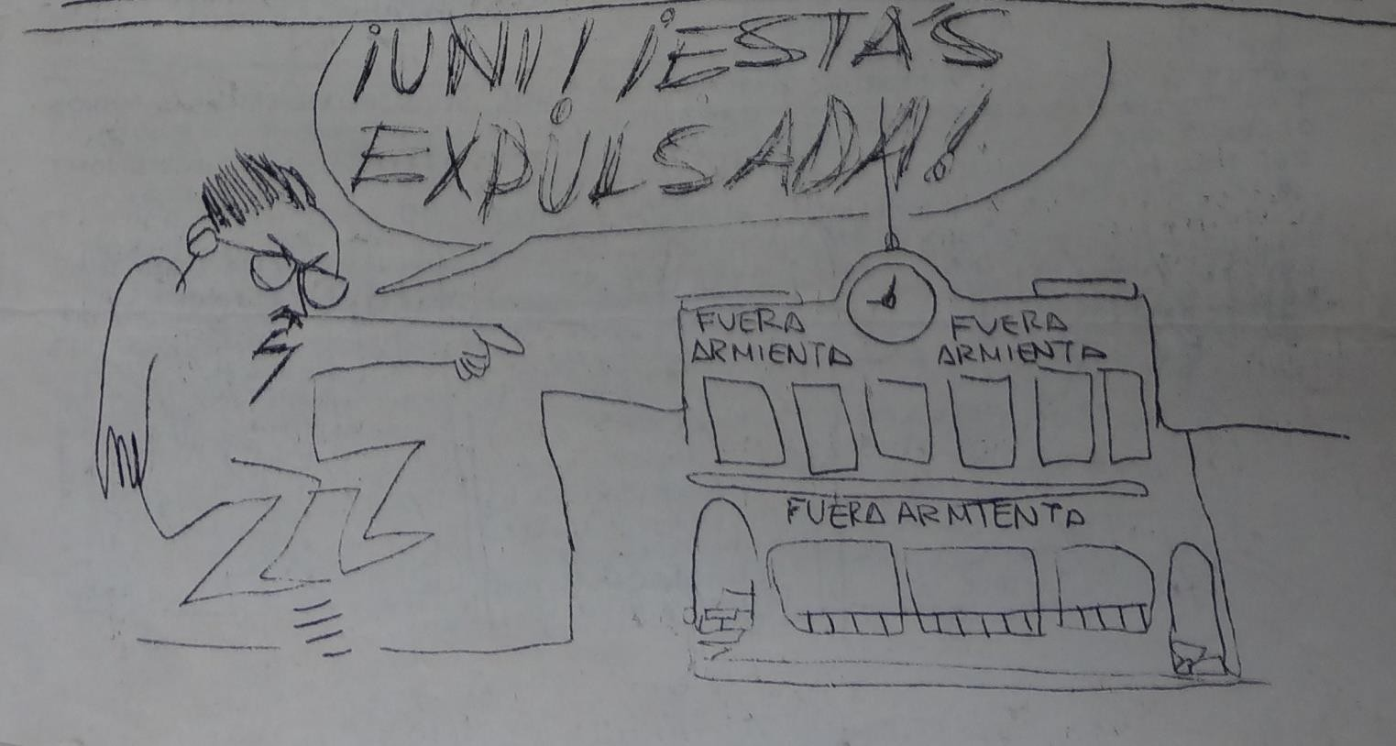

**Figura 8.** Armienta expulsa a la Universidad (AHUAS, FCC., Armienta dijo ¡help! Y la ayuda se hizo).

Durante el movimiento estudiantil (1970-1972), muchos de los estudiantes que luego integraron los principales cuadros de “Los enfermos”, habitaban en las casas de estudiantes y la mayoría de ellos pertenecían a las Juventudes Comunistas de México. En ese entonces se mantenían cohesionados con

otros grupos bajo el mismo discurso de reforma y autonomía universitaria; creación de un Consejo Universitario Paritario; y solidaridad con los campesinos. Además, las diferentes corrientes identificaban con plena claridad su adversario común el rector Gonzalo Armienta Calderón, quien era sostenido por funcionarios del gobierno federal y estatal. El rector para quebrantar el poder de la izquierda, posicionada en la Universidad desde 1966, recurrió a diferentes mecanismos y métodos: expulsión masiva de maestros y estudiantes; persecución a estudiantes por grupos de choques; y toma de las instalaciones universitarias por parte de la Judicial del Estado y del ejército. Estas acciones se legitimaban por medio de una intensa propaganda política realizada a través de radio UAS, la prensa, manifiestos y volantes, lenguaje hablado en el Consejo Universitario, asambleas generales y mítines.

En contraparte, como la disidencia tenía vetado acceder a los medios masivos de comunicación para denunciar y para expandir sus objetivos, recurrió al lenguaje hablado en asambleas escolares, en los albergues estudiantiles, plazuelas, mercados, calles y campos agrícolas; y por supuesto, echaron mano de la palabra escrita, ya sea través de volantes, manifiestos, boletines y periódicos murales, o series de hojas sueltas. Los discursos casi siempre estuvieron acompañados de imágenes, especialmente de historietas y caricatura política, elementos que jugaron un papel preponderante en la difusión de las ideas, ideales y objetivos de la insurgencia estudiantil. De ese método propagandístico se apropiaron los residentes de las casas de estudiantes, quienes hicieron representaciones de las situaciones existentes y de sus adversarios universitarios y gubernamentales.

Las imágenes sobre personajes y situaciones durante la huelga contra Armienta Calderón son muy amplias, por lo que se seleccionó un mínimo que alude al personaje principal y sus recursos para mantenerse en el poder. En las ocho imágenes aparece Armienta Calderón bajo situaciones diferentes. Las historietas y caricaturas hacen mofa y se burlan de los errores y las derrotas infringidas hacia Armienta Calderón; esto busca sin duda alentar el ánimo de los estudiantes a seguir luchando en contra del vituperado personaje, que no deseaba y no quería renunciar.

En la *Figura 1* se observa representado Armienta Calderón con piernas cortas y cuerpo más largo. Armienta aparece en su oficina escuchando Radio UAS, que sin duda todo es elogio para él; al parecer esperaba una noticia agradable, el ser postulado como candidato a gobernador del estado. Esto estuvo basado en el rumor y en la lógica de que personajes como los senadores Gabriel Leyva y Alfonso Calderón desde el gobierno federal estaban influyendo para acercar Armienta a la gubernatura; y la rectoría siempre había funcionado como trampolín político. Armienta esperaba buenas noticias, sin embargo, su secretario le comunicó que estaban perdiendo apoyo en la Universidad; el rector preocupado, mientras se peinaba por iluminación encontró la solución, inmediatamente ordenó a sus secretario convocara a sesionar al Consejo Universitario. Éste órgano universitario según la historieta estaba integrado por un reducido grupo de seguidores en su mayor parte por “gorilas” apelativo impuesto por la disidencia estudiantil, a grupos de choques donde participaban policías disfrazados de estudiantes, golpeadores, profesores y estudiantes afines al rector.

Observando la *Figura 2*, se puede ver la sesión del Consejo Universitario donde aparece Armienta Calderón pronunciando un decálogo de principios universitarios a sus “gorilas”, que dice lo siguiente: no pensaras; no lucharas contra el rector; engañaras a tus padres con que cuento para la Sociedad de Padres de Familia; amaras a Armienta por sobre todas las cosas; no desearas el Consejo Universitario; golpearas (si no era armientista); no mataras a menos que sea estudiante; no harás pinta contra Armienta; aceptaras por sobre todas las versiones, las verdades de esos diarios y encargados.

radical en Sinaloa, México, 1970-1973

En la *Figura 3*, el eje temático sigue siendo el vituperado rector, quien se ve consolando a sus “gorilas”, que sollozando la piden que no renuncie a la rectoría. Con la abdicación de Armienta, según la historieta los incondicionales de Armienta perdían direcciones y puestos dentro de la Universidad. Además, Armienta agradecía a sus incondicionales por el apoyo prestado durante su administración. Al parecer ésta ilustración deja entrever que Armienta había sido derrotado por el movimiento estudiantil universitario. Según la ilustración, el derrotado rector culpaba de su salida de la UAS a intereses extrauniversitarios, se refería al gobernador del estado, Alfredo Valdés Montoya, quien no comulgaba con la idea que él fuera candidato a gobernador.

La *Figura 4*, es continuación de la 3, ahí se vislumbra que los “gorilas” servidores de Armienta Calderón se preparaban para elogiar al rector interino Rodolfo Acedo Cárdenas. La crítica estaba dirigida contra los excesos de los armientistas, según los disidentes, gastaban recursos de la Universidad para pagar a los “gorilas”, que funcionaban como escoltas y golpeadores. En ese sentido, el nuevo rector, como la historieta lo dice, los “gorilas” no estaban dispuestos a prestar sus servicios gratis. Después de todo, Acedo no aceptó el apoyo de los “gorilas”, por lo que tuvieron que pasar de largo.

Hay dos temas de fondo que cruzan las cuatro imágenes. Un eje temático alude al paternalismo que encarnaba Armienta Calderón. Éste según la visión del caricaturista, representaba el personalismo y autoritarismo, lo cual se acomodaba al contexto del momento: un Estado autoritario y represor. Estaba fresca la matanza del 2 de octubre de 1968; y la brutal represión de estudiantes el 10 de julio de 1971. El otro tema que predominaba era el de los “gorilas”, quienes jugaron un papel importante para que Armienta Calderón se mantuviera en la rectoría durante el lapso de dos años. Un nítido ejemplo se encuentra en diciembre de 1971, momento cuando el movimiento estudiantil alcanzó su punto más álgido, logrando expulsar de las instalaciones universitarias la administración de Armienta Calderón. Éste para atraer algunos estudiantes rentó locales donde puso a funcionar las escuelas de Economía, Derecho, Contabilidad y Química; pero estas no duraron mucho tiempo abiertas, pues el estudiantado disidente las asaltó y las destruyó (Volante, *No admitas el chantaje de calificaciones*…)

Ante semejante atrevimiento, Armienta lleno de ira y enojó lanzó una cruenta persecución: los “gorilas” armados con palos y pistolas arremetieron contra los estudiantes y todo el que portara una libreta o libro. Asimismo, el rector invocó la legalidad, inmediatamente aparecieron judiciales y policías municipales que desplegaron una intensa persecución contra los huelguistas e incluso arremetieron contra los transeúntes que caminaban por el lugar.

En la *Figura 5*, se observa Armienta arrodillado, con una vela encendida y a sus espaldas como en todas imágenes se distingue un “gorila”. El caricaturista, trata de comunicar que Armienta Calderón cuando se le salía de control la situación invocaba la ayuda del ejército y la Judicial del Estado, que al momento aparecían para socorrerle. Según la concepción de estudiantado de esa época, el rector recibía apoyo gubernamental porque era el candidato a la gubernatura del Estado. En la *Figura 6* se pueden distinguir dos planos: por un lado se ven dos dibujos, uno representa la judicial y el otro la Ley; con esto se daba entender que ambos personajes representaban lo rupestre, lo salvaje, lo rudimentario y mala aplicación. Las demandas de los estudiantes como autonomía y Consejo Paritario parecían ideas exóticas y por ende atentaban contra la “patria” y la “nación”. En otro plano, se observan los resultados de aplicación de la ley y el ejercicio de la violencia por parte de la judicial; varios universitarios yacen tirados en el suelo, algunos aparecen heridos y otros se duelen de los golpes propiciados por las fuerzas del orden.

En la *Figura 7*, se observa que de la casa del estudiante, sale disparado un zapato que pegó directamente en la cabeza de Armienta Calderón quien parece huir a toda prisa. Esto implica dos situaciones: una, que

las casas estudiantiles fueron resultado del movimiento estudiantil surgido en la Universidad en 1966, y como tal tenían el deber de defender a la Máxima Casa de Estudios; segundo, que los moradores de las casas fueron los principales protagonistas contra la administración de Armienta, por eso quizás éste aparece huyendo de ese lugar. Por último, en la *Figura 8*, Armienta al no poder doblegar el movimiento estudiantil, salió expulsado de la Universidad. Esto, metafóricamente significa que la disidencia estudiantil celebraba su triunfo sobre su adversario, quien no tiene otra opción que renunciar a la rectoría; y como derivación se vieron truncadas las intenciones de Armienta de contender como candidato a la gubernatura del estado.

# Movimiento “enfermo”: La explotación y la liberación del pueblo

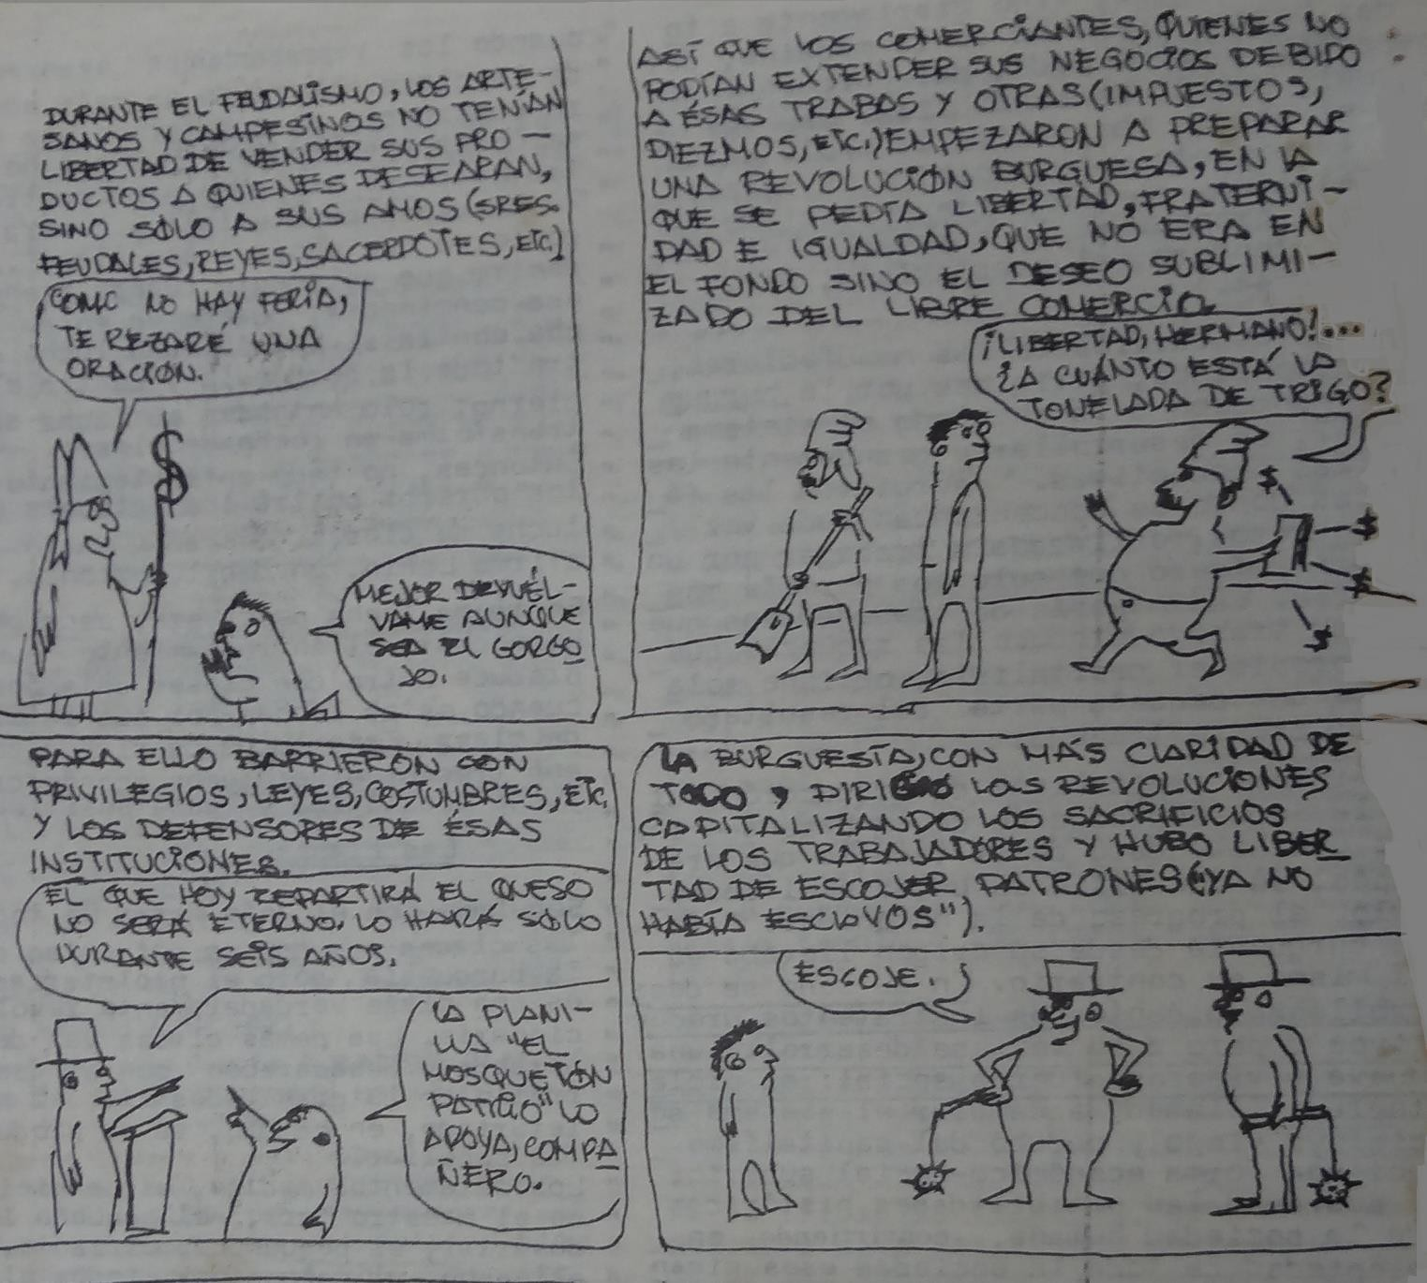

**Imagen 9.** La historia del feudalismo (Caminemos, Voz Popular de la Casa estudiantil Universitario Rafael Buelna, Número 15, Culiacán, Septiembre de 1972, p. 7).

radical en Sinaloa, México, 1970-1973

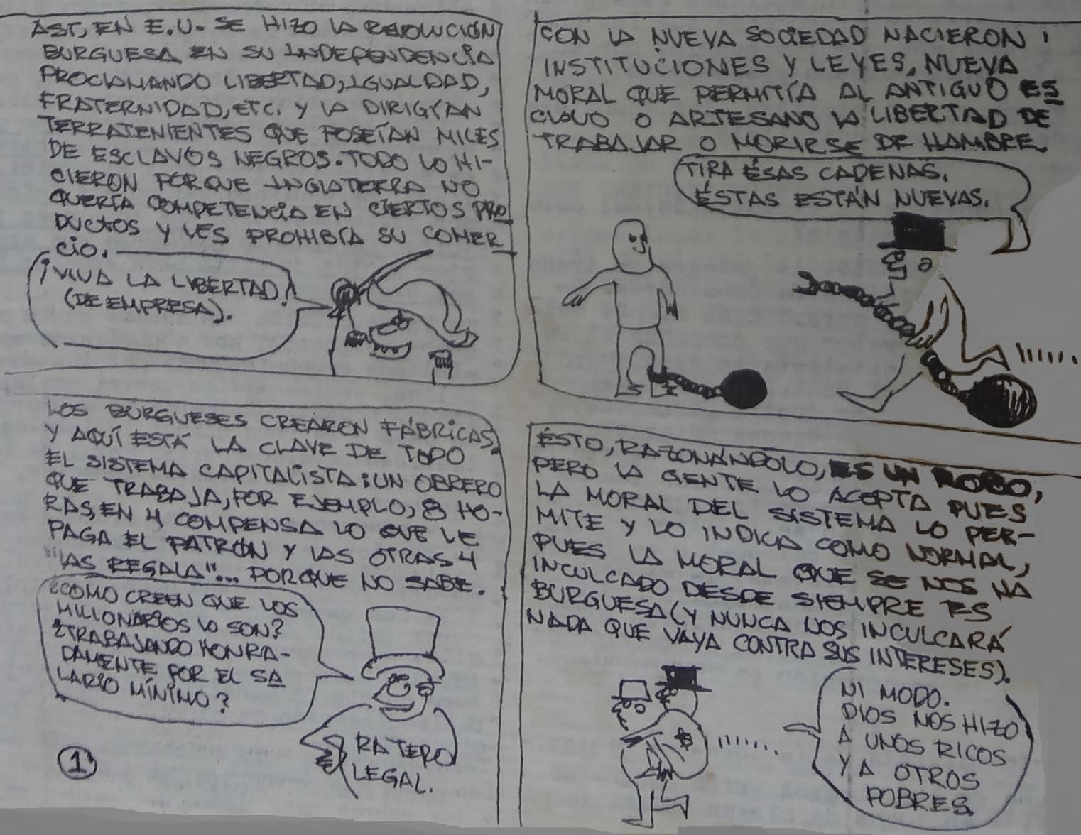

**Figura 10.** Nacimiento del sistema capitalista (Caminemos, Voz Popular de la Casa estudiantil Universitario Rafael Buelna, Numero 9, Culiacán, Marzo de 1972, p. 1).

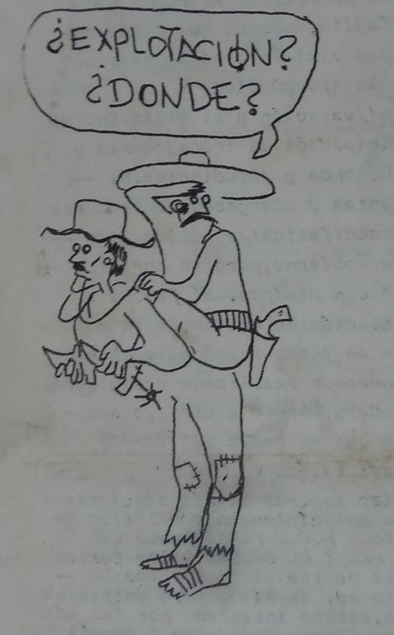

**Figura 11.** Un rico en la espalda de un campesino (Caminemos, Voz Popular de la Casa estudiantil Universitario Rafael Buelna, Número 13, Culiacán, Julio de 1972, p. 1).

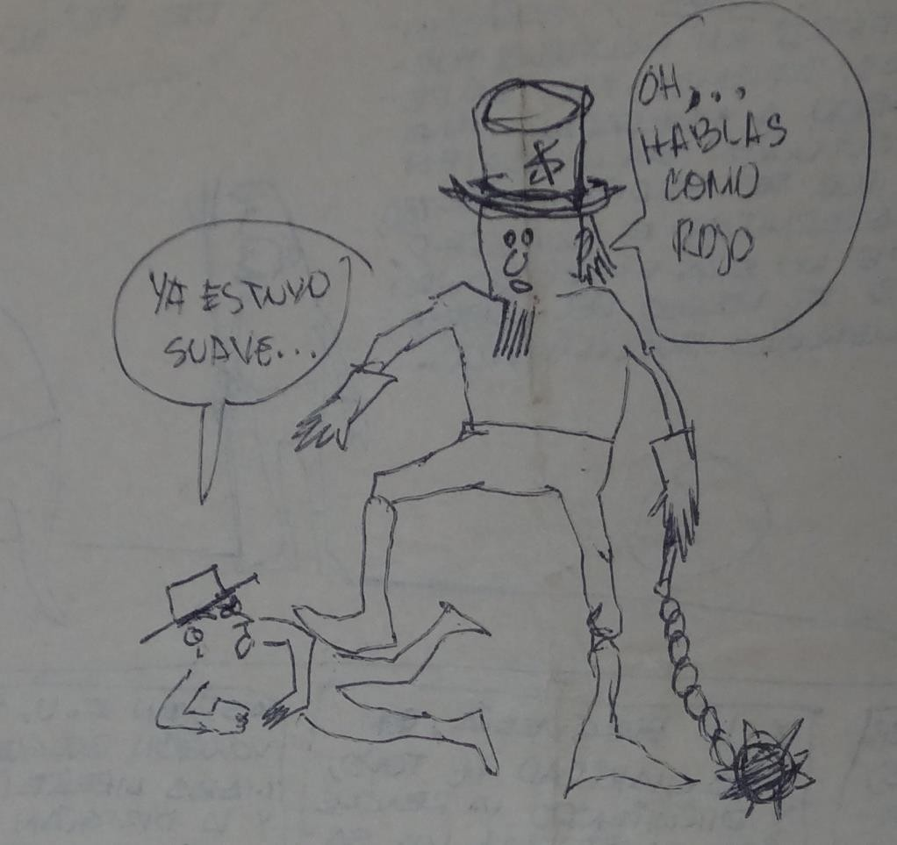

**Figura 12.** El rico pisoteando al pueblo (AHUAS, FCC, Durante el feudalismo los artesanos y campesinos no tenían libertad de vender sus productos a quien quisieran).

radical en Sinaloa, México, 1970-1973

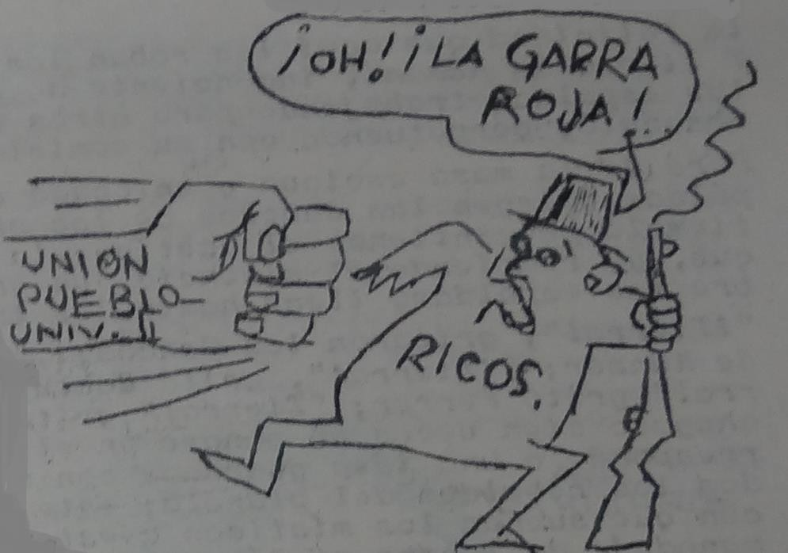

**Figura 13.** “Los enfermos” arrinconando a los ricos (Caminemos, Voz Popular de la Casa estudiantil Universitario Rafael Buelna, Número 12, Culiacán, Junio de 1972, p. 3).

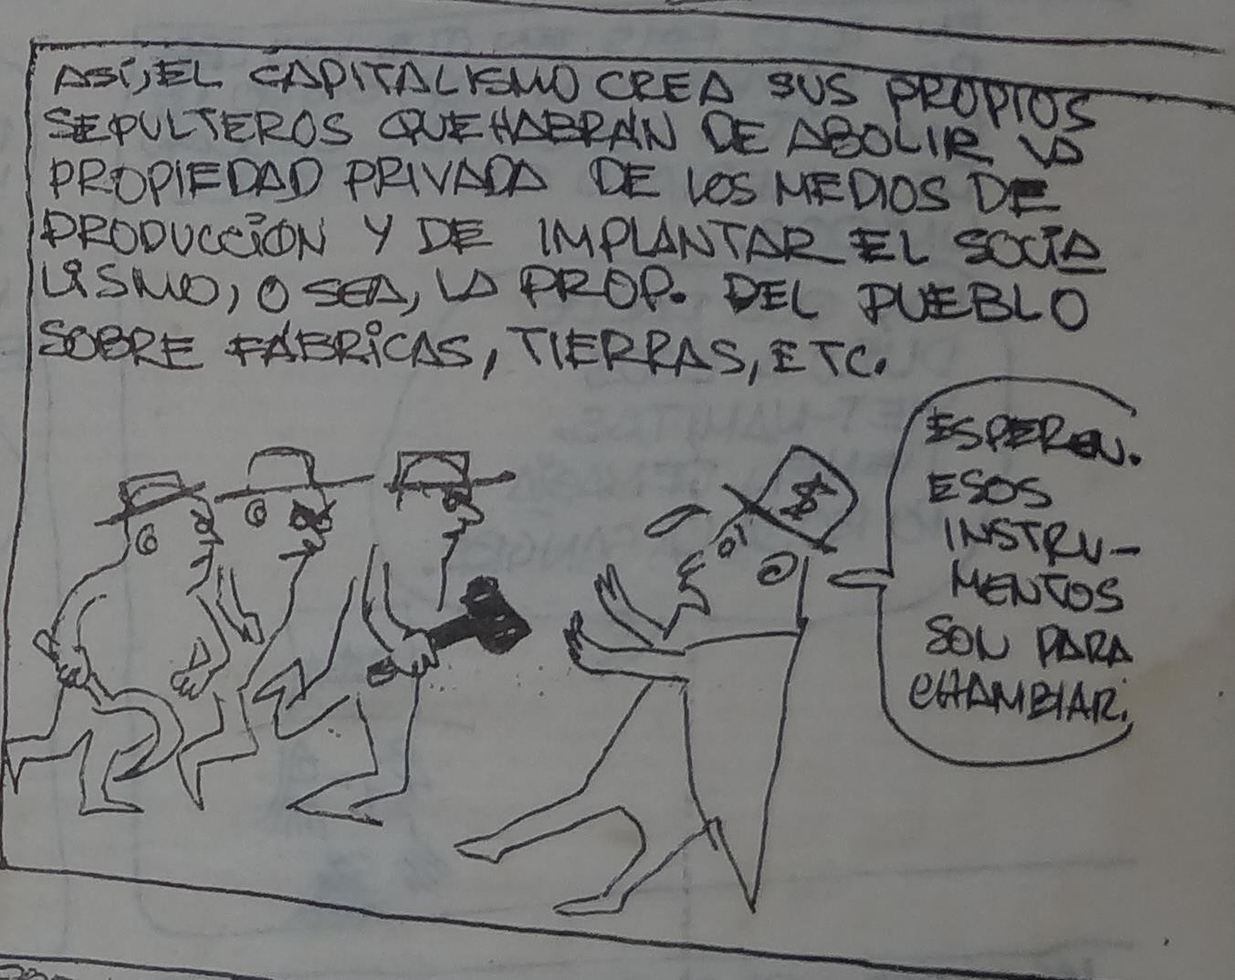

**Figura 14.** La rebelión de los obreros contra sus patrones (Caminemos, Voz Popular de la Casa estudiantil Universitario Rafael Buelna, Número 15, Culiacán, Septiembre de 1972, p. 8).

La historieta y la caricatura seleccionada están circunscritas a un contexto distinto al de la lucha estudiantil, donde las demandas ya no se limitaban a la suplantación de la Junta de Gobierno por un Consejo Universitario Paritario ó destitución del rector Armienta Calderón. “Los enfermos” tenían otros intereses; construir una organización político-militar, integrado por los diferentes destacamentos del proletariado como el obrero, el campesino, el profesionista e intelectual. Todas sus acciones se enfocaron a sentar las bases de una Revolución socialista, que se tradujeron en invasiones de tierras en los municipios de Guasave, Angostura, Los Mochis y Culiacán; aunado a la destrucción del capital a través de ataques directos a tiendas, comercios, bancos e instituciones públicas.

Ese marco contextual ayuda a ubicar en tiempo y contenido a la caricatura política desglosada en este apartado. En la *Figura 9* y *10* se nota patentemente la influencia que Rius ejerció sobre “Los enfermos”; pues los personajes explican y sintetizan de manera didáctica concepciones sobre el feudalismo, el desarrollo y los resultados de la Revolución burguesa. En la *Figura 9*, se observa como los personajes explican la configuración de la Revolución burguesa. Comienzan expresando que el feudalismo tenía como clases fundamentales: siervos y señores feudales; además de otras no fundamentales, como artesanos y burgueses o comerciantes. A estos se les volvió inoperante el sistema, pues imponía una serie de trabas para comerciar, entonces decidieron realizar una revolución fincado en principios como igualdad, libertad de expresión y fraternidad. Según la visión de “Los enfermos”, los burgueses aniquilaron el sistema feudal, dando pie a un nuevo sistema: el capitalismo. Como se muestra en la *Figura 9* y *10*, el capitalismo instituyó nuevas instituciones, leyes y una moral que permitía al esclavo o artesano la libertad de trabajar o morirse de hambre. Ilustran muy bien esa situación las dos imágenes, en una se observa que un artesano puede elegir entre uno u otro patrón, pero que finalmente será explotado; en el otro, metafóricamente se da entender que se eliminó las cadenas del feudalismo, pero se hicieron otras nuevas con el capitalismo.

En las ilustraciones también se explica cómo funcionaba el sistema capitalista. El burgués, para el dibujante era un “ratero” legal, pues de un total de ocho horas de trabajo, sólo pagaban cuatro y la otra mitad se lo quedaban ellos. Los ricos, según la historieta impusieron una moral que justificaba y legitimaba su dominio sobre los campesinos y obreros. Todo esto se traducía en artimañas legales como las resoluciones presidenciales en el caso de los solicitantes de tierras; así como la creación de sindicatos “charros”, la represión policiaca y del ejército.

La *Figura 11*, es muy ilustrativa y pedagógica. Se observa un hombre en la espalada de otro. El que está en las espaldas luce un sombrero al estilo sinaloense, una pistola en su funda, botas, espuelas, y por el resto de su vestimenta da entender que es un hombre rico dueño de haciendas. En suma, el modelo representado fue tomado seguramente de los propietarios sinaloenses, que más de una ocasión “Los enfermos” vieron cara a cara. Uno de tantos fue el poderoso agricultor Reynaldo Ramos dueño de extensos terrenos en El Tajito, municipio de Guasave, donde los radicales se enfrentaron contra las guardias blancas; y después contra la policía y el ejército. El que está debajo representa un campesino, que luce pantalón roto, sombrero modesto y un par de huaraches. “Los enfermos”, pelearon al lado de muchos campesinos en los campos agrícolas de Guasave y Culiacán, seguramente por eso sirvió como fuente de inspiración para el dibujante. En general, la caricatura simboliza la explotación que había en Sinaloa de los agroindustriales hacia los jornaleros agrícolas y los campesinos.

La *Figura 12*, es mucho más compleja e ilustrativa. El hombre que se observa de pie porta un sombrero a estilo Tío Sam, que probablemente representa un terrateniente norteamericano con extensas tierras en México. Aunque también puede ser un rico terrateniente del porfiriato, pues en ese tiempo lucían sombreros con esas características. En la mano del rico se observa un látigo de desollar, que unido a sus estrellas en la época medieval se convertía en una herramienta destructiva y muy útil para el torturado.

radical en Sinaloa, México, 1970-1973

Por otra parte, se ve la bota del rico sobre el cuerpo de otro hombre que simboliza el pueblo. En general, la ilustración muestra la explotación, dominio y represión de la oligarquía contra el pueblo, que en la mentalidad de “Los enfermos” son los campesinos, jornaleros agrícolas, colonos pobres, estudiantes y profesores.

En las imágenes analizadas se puede vislumbrar claramente la ideología de “Los enfermos” que era el marxismo. Que se explicaba pedagógicamente para que los destinatarios no tuvieran ninguna dificultad para empaparse de la corriente ideológica. Cualquier universitario, campesinos, jornalero agrícola podía entender el significado de los dibujos. En ese sentido, la historieta y la caricatura política son recursos por excelencia de carácter popular.

Las *Figura 13* y *14* son muy sugerentes. En la mentalidad de “Los enfermos”, frente a la explotación y represión se llamaba a los sectores populares a insurreccionarse contra las clases dominantes. Decían que ante la inminente revolución comunista los burgueses temblaban, mientras que los proletarios no tenían nada que perder, más que sus cadenas.

La iconografía seleccionada (*13* y *14*) dibuja la liberación del pueblo en contra de sus opresores. Pueblo en una concepción marxista, según “Los Enfermos” lo integraban los distintos destacamentos del “proletariado” como: los universitarios, jornaleros agrícolas, campesinos, obreros de la construcción y la gente pobre de las colonias populares. En contraparte, la “burguesía” estaba conformada por los agroindustriales, grandes comerciantes, empresarios y los banqueros, quienes se servían del Estado para proteger sus intereses.

La caricatura expresa el despertar del pueblo que se levantaba de ese largo letargo, para emprender una lucha a muerte contra la burguesía y su Estado. Se observa nítidamente esa situación en la *Figura 13*, donde la coalición universitaria, campesina, jornaleros y colonos lanzan su ofensiva contra la burguesía agraria. Al respecto decían:

*Debemos plantearnos la represión como cosa real que es, y prepararnos para hacer frente de manera organizada. Es nuestro deber enfrentar a la violencia organizada del régimen, con la violencia organizada revolucionaria […] Es este gobierno como todos los gobiernos capitalistas, un instrumento de la opresión de la clase burguesa contra la clase proletaria (Ahumada, 1972: 2)*

En última imagen, se muestra a los campesinos blandiendo sus instrumentos de trabajo como armas frente a sus “opresores”. Eso representa las invasiones de tierras y huelgas laborales de los jornaleros agrícolas, método que según los radicales desgastaba el poder del capitalista. Ello funcionaba como parte de un largo proceso revolucionario que terminaría con la instauración del socialismo. Al respecto sostenían:

*El capitalismo crea sus propios sepultureros, que habrán de abolir la propiedad privada de los medios de producción y de implantar el socialismo, o sea la propiedad del pueblo sobre fábricas y tierras [...] Y como el Estado es una sociedad clasista es la manifestación de los intereses de la clase dominante, en esta sin clases es la manifestación de los trabajadores (Anónimo, 1972: 13).*

“Los enfermos” en las dos últimas caricaturas estaban educando a sus seguidores en una ideología marxista; sin embargo, también estaban llamando al pueblo a insurreccionarse contra sus opresores, los ricos y el Estado.

# CONCLUSIÓN

El movimiento “enfermo” ideológica y políticamente se configuró durante la huelga contra Armienta Calderón, no hubiera sido posible sin la creación de una identidad grupal y colectiva. Esto se construyó con base a técnicas de propaganda popular como la historieta y la caricatura política, que aparecieron plasmados en periódicos murales, hojas seriadas y sueltas; y en los principales órganos de propaganda como *Caminemos* y *Detonador*. Fue así como “Los enfermos” crearon una identidad y una manera práctica de transmitir sus ideas, ideales, sueños, mitos, iconos y símbolos. La historieta y la caricatura política como elemento de continuidad pervivió y se consolidó durante el movimiento “enfermo”.

El uso de la historieta y la caricatura política permitió a “Los enfermos” diferenciarse de las otras corrientes de la izquierda universitaria como “Los chemones” y “Los pescados”, quienes recurrieron a la propaganda política tradicional, volantes, manifiestos y boletines, que quizás cansaba a sus destinatarios, inclusive a los universitarios. “Los enfermos” supieron explotar al máximo las enseñanzas de Rius, quien por esas fechas había elaborado un material muy ilustrativo que se titulaba *Los Agachados,* espacio donde los personajes explicaban y sintetizaban de manera didáctica corrientes de pensamiento y políticas como el marxismo, el maoísmo, el socialismo y celebridades como el Che Guevara y Mao.

Como elementos de continuidad, la historieta y la caricatura política pervivieron con el estallido del movimiento de “Los enfermo”. Sus formas materiales no cambiaron, siguieron siendo las mismas: *Caminemos*, *Detonador*, series de impresos y hojas sueltas plagadas de imágenes. Eso define la forma de identidad propagandística de “Los enfermos”, construida desde la huelga contra Armienta Calderón, elemento distintivo a la de “Los chemones” y “Los pescados”. Por varias razones, durante el “enfermismo” la historieta y la caricatura política desempeñaron un papel preponderante: primero, porque sirvieron como mecanismos de difusión de conceptos marxistas como clases sociales, capitalismo, explotación y lucha de clases, los cuales llegaron digeriblemente a los universitarios y seguramente en menor medida a los campesinos, jornaleros agrícolas y colonos; segundo, porque se utilizaron como instrumentos de ataque, agresión y burla hacia sus adversarios “Los chemones” y “Los pescados”; tercero, se usaron para exaltar las hazañas de los radicales frente a sus oponentes; y cuarto, funcionaron como elemento de auto representación.

# LITERATURA CITADA

Bruneda, S. (1958), La caricatura como arma política, México, Fondo de Cultura Económica, México.

De la Garza, Tomas; Ejea, Tomás y Macías Luis Fernando. El otro movimiento estudiantil (México: Universidad Autónoma Metropolitana y Plaza y Valdés Editores, 2014)

Eduardo Barraza, E. (2006), “La historieta y su uso como material didáctico para la enseñanza de la historia en el aula”, Perspectiva Educacional, Formación de Profesores, núm. 47, Pontificia Universidad Católica de Valparaíso, Viña del Mar, Chile.

Federici, S. y A. M (2005), “Comics interculturales: las historietas como expresión del mundo africano.

Fernández, S. (1955), “triunfo y secreto de la caricatura” en Manuel González Ramírez, La caricatura política, México, Fondo de Cultura Económica.

Fernández, S. (1955), “Triunfo y secreto de la caricatura” en Manuel González Ramírez, La caricatura política, México, Fondo de Cultura Económica.

Flores, Renato. “Culiacán: un polvorín”, en ¿Por qué?, 197, México, 1972.

radical en Sinaloa, México, 1970-1973

Gantús, F. (2007), “Porfirio Díaz y los símbolos del poder. La caricatura política en la construcción de imaginarios”, Cuicuilco, vol. 14, núm. 40, mayo-agosto, Escuela Nacional de Antropología e Historia, México.

Hamilton, Nora. México: los límites de la autonomía del Estado (México: Era, 1983). José Paoli, Francisco. Estado y sociedad en México, 1917-1984 (México: Olano, 1985).

Loaeza, Soledad. “México, 1968: Los orígenes de la Transición”, en Bellingeri, Marco y Loeza, Soledad, La transición interrumpida. México 1968-1988 (México: Universidad Iberoamericana y Nueva Imagen, 1993).

Lomelí, Leonardo y Emilio, Zabadúa. La política económica de México en el Congreso de la Unión (1970- 1982) (México: El Colegio de México, Instituto de Investigaciones Legislativa de la Cámara de Diputados, Instituto Politécnico Nacional y el Fondo de Cultura Económica, 1998).

Maldonado, E. (2011),”Pepines, chamacos y Los Agachados”, Tema y variaciones de literatura, Número 36, enero-junio, Universidad Autónoma Metropolitana-Azcapotzalco, México.

Portuaria”, vol. V, núm. 2, Universidad de Huelva, España.

Quiroz, Miguel y Gutiérrez, Lucino. Otras razones en el ejercicio del poder en México (México: Universidad Autónoma Metropolitana, 1992).

Rodríguez, D. y Velázquez A. (2011), “Análisis crítico del discurso multimodal en la caricatura internacional del periódico The Washington Post”, Cuadernos de Lingüística Hispánica, Número 17, enero-junio, Universidad Pedagógica y Tecnológica de Colombia Tunja-Boyacá, Colombia.

Scott, J. (2000), Los dominados y el arte de la resistencia, México, Ediciones Era.

Sergio Arturo Sánchez Parra, “El movimiento estudiantil universitario sinaloense: 1966-1974”. Tesis 1994.

# Fuentes de Archivo:

Archivo Histórico de la Universidad Autónoma de Sinaloa (AHUAS) Fondo César Cristerna

# Prensa

*Caminemos,* 1971-1973.

El Universal, México, febrero 12 de 1972.

La voz de Sinaloa, Culiacán, febrero 14 de 1972. Minutero, México, febrero 11 de 1972.

# Entrevista

Rigoberto Rodríguez (2005), entrevista realizada por Rafael Santos, 28 de septiembre.